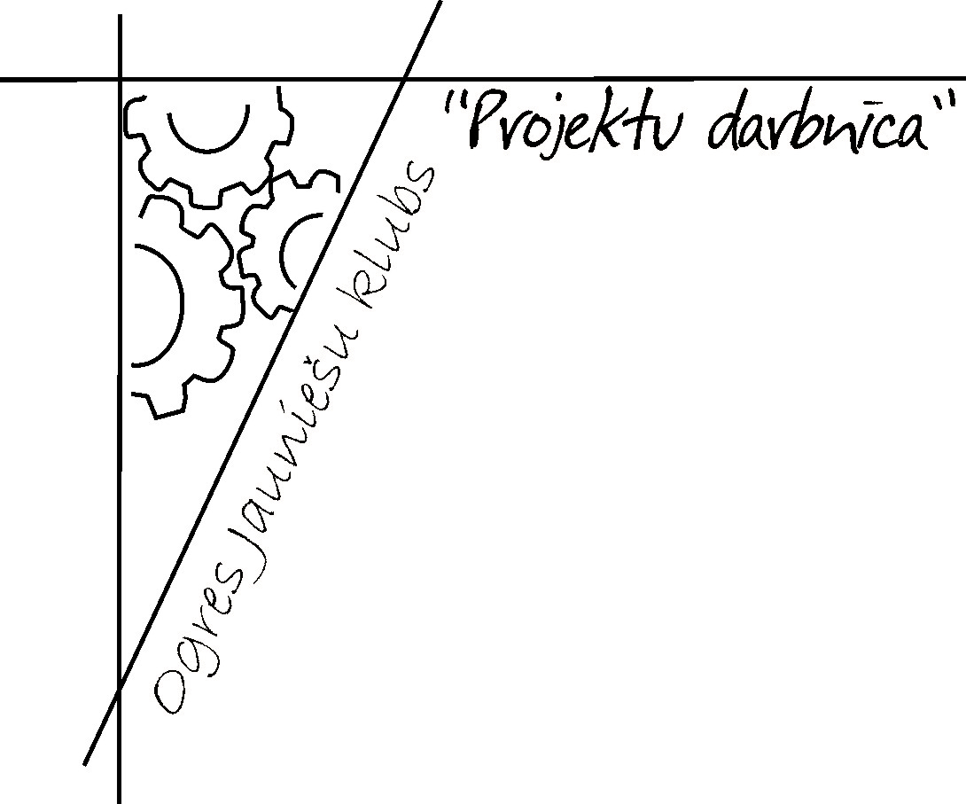
Ogres novada jauniešu forums
2009.gada 3.oktobrī
Ogrē, Ogres Kultūras Centra Mazajā zālē

Vārds, uzvārds
Vecums
Tālruņa nr.
E-pasta adrese
Vai tu mācies skolā? Kurā?
Vai tu darbojies kādā organizācijā? Kurā?
Kurā darba grupā tu gribētu piedalīties? | - Ogres novada jaunietis – kāds viņš ir  - Brīvais laiks  - Brīvprātīgais darbs  - Jauniešu radošums un uzņēmīgums  - Jauniešu uzņēmējdarbība un darbs
Kāpēc tu gribētu piedalīties šajā darba grupā?
Ja šajā grupā būs pārāk daudz dalībnieku, kura darba grupa būtu tava otra izvēle? | - Ogres novada jaunietis – kāds viņš ir  - Brīvais laiks  - Brīvprātīgais darbs  - Jauniešu radošums un uzņēmīgums  - Jauniešu uzņēmējdarbība un darbs
Kāpēc tu gribētu piedalīties šajā darba grupā?

Aizpildi Pieteikuma anketu un sūti to līdz 2009.gada 1.oktobrim uz e-pasta adresi OgreLife@inbox.lv.

Sīkāka informācija par forumu pa e-pastu OgreLife@inbox.lv, tālruni 29149533, mājas lapā www.ljp.lv, un jaunumi sociālās saziņas portālā www.twitter.com/OgreLife.

